Лекция 26
ПИC, ПОИТ-3
ASP.NET CORE/HEALTН
- HEALTH:
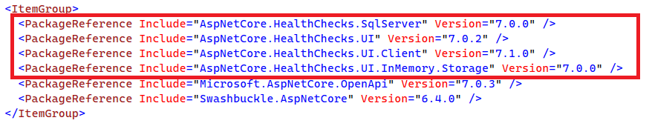
- HEALTH:



- HEALTH: JSON

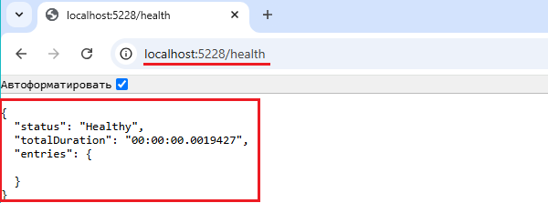

- HEALTH:
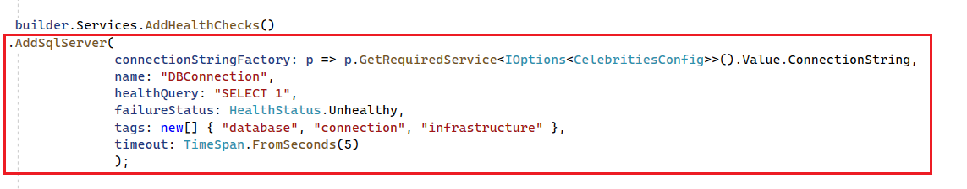
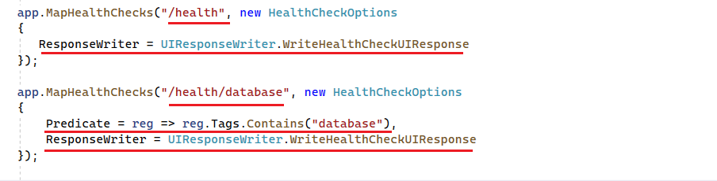
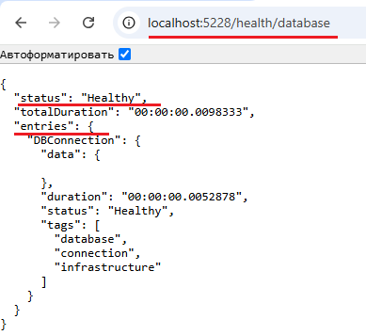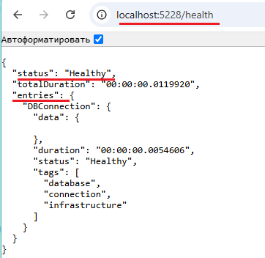

- HEALTH:
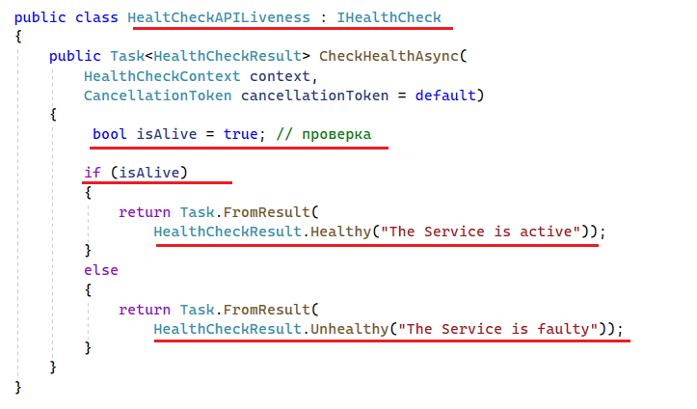
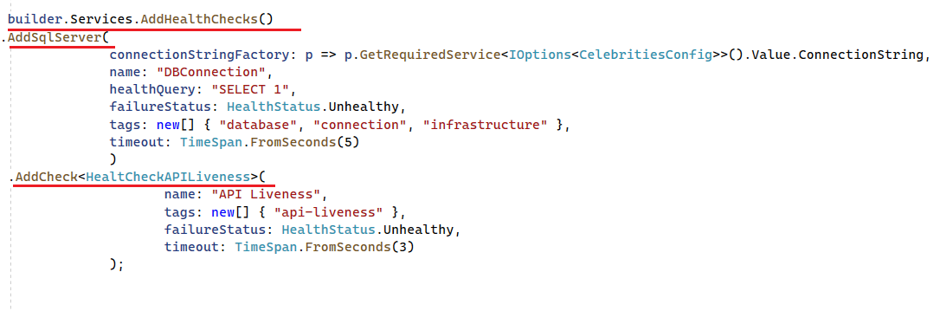
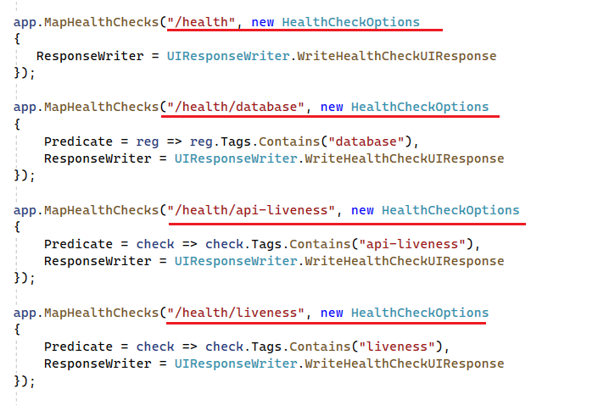
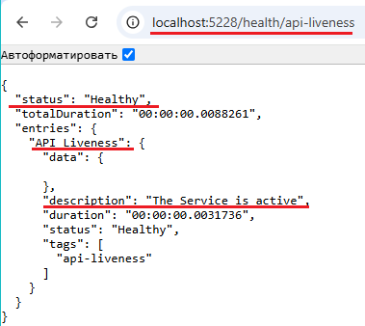
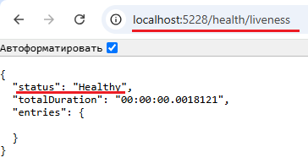

- HEALTH:

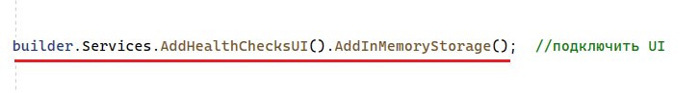


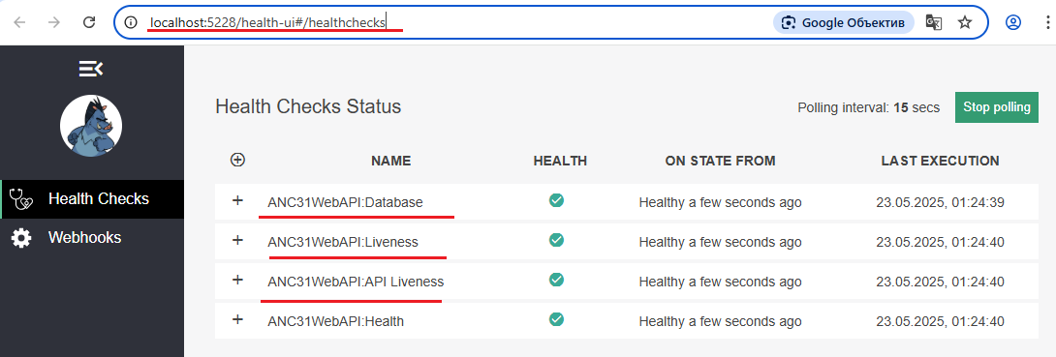

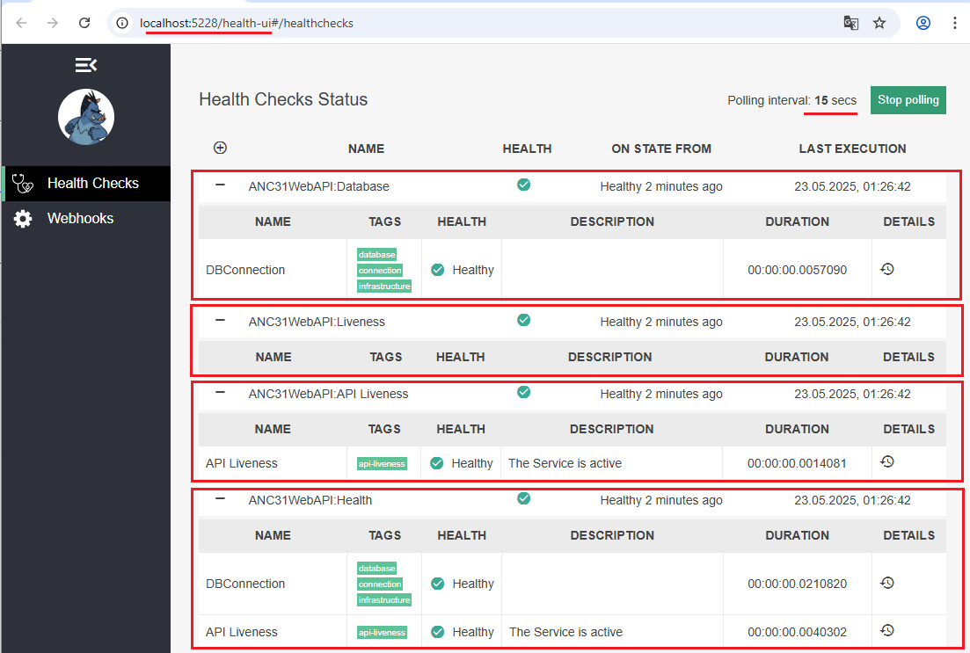
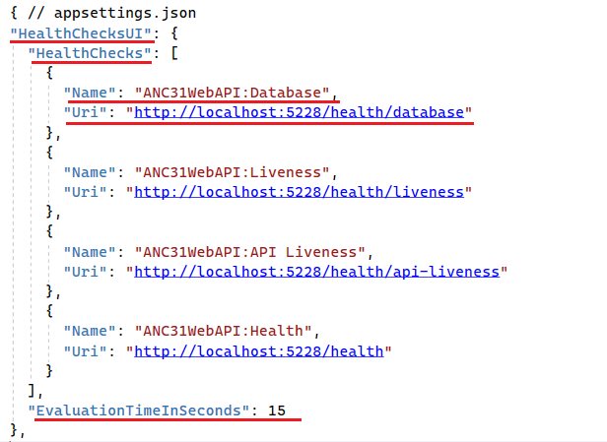
- HEALTH: WebHooks: функции обратного вызова, которые отправляют JSON-сообщения при изменения статуса Healthy/Unhealthy, повторные сообщения
- HEALTH: дополнительные пакеты: SQL Server, MongoDB, PostgreSQL, Rabbit MQ, Kafka, Azure.Storage, S3, System (объем диска, память, процессы, DNS, tcp-порты).
- HEALTH: интеграция: HEALTH/LOGGING.
- HEALTH: интеграция: Kubernetes, Prometheus, Docker, Zabbix.
- КОНЕЦ

